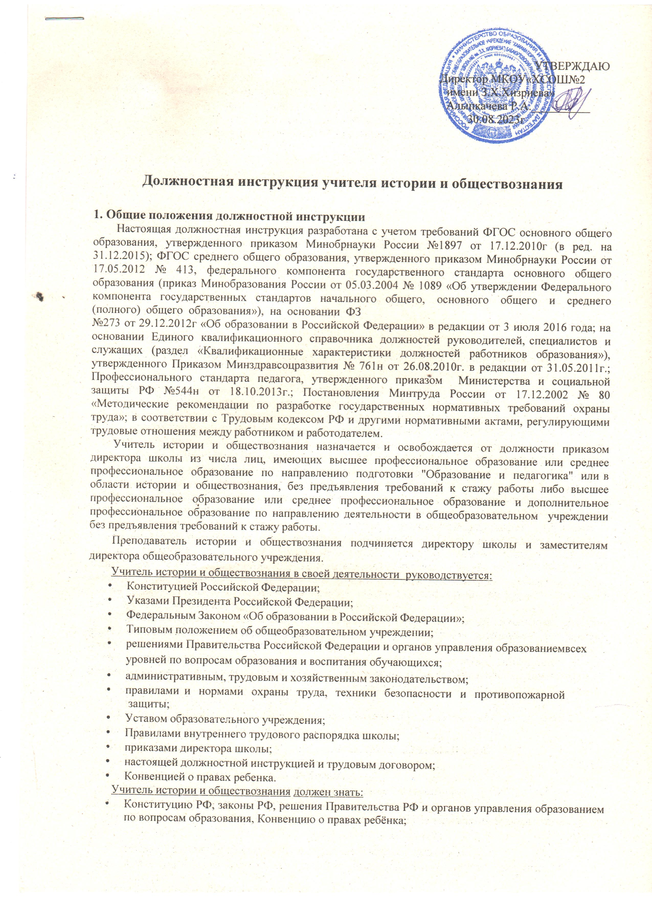

* + - СП 2.4.3648-20 «Санитарно-эпидемиологические требования к организациям воспитания и обучения, отдыха и оздоровления детей и молодежи»;
    - СанПиН 1.2.3685-21 «Гигиенические нормативы и требования к обеспечению безопасности и (или) безвредности для человека факторов среды обитания»;
    - Основы педагогики, психологии;
    - Теорию и методологию основ безопасности жизнедеятельности;
    - Правила охраны жизни и здоровья учащихся общеобразовательного учреждения;
    - Методику работы на спортивных снарядах и других устройствах;
    - Организационные структуры систем предотвращения и действий в ЧС;
    - главные принципы и методы защиты населения в случае стихийных и экологических бедствий, больших производственных авариях, катастрофах, а также защиты от новейших средств поражения;
    - правила оповещения населения в случае возникновении чрезвычайных ситуаций;
    - порядок и способы проведения мероприятий при ЧС;
    - способы оказания первой медпомощи;
    - теорию и способы управления образовательными системами;
    - новейшие педагогические технологии продуктивного, дифференцированного, развивающего обучения, реализации профессионального подхода;
    - способы убеждения, объяснения своей позиции, налаживания контактов с учениками школы различных возрастов, их родителями (лицами, их заменяющими), учителями;
    - технологии выявления причин конфликтных ситуаций, их предупреждения и решения;
    - основы экологии, экономики, социологии; законодательство о труде;
    - основы работы с ПК и мультимедийным оборудованием, текстовыми редакторами, программами для презентаций, электронными таблицами, электронной почтой и web- браузерами;
    - Правила внутреннего трудового распорядка школы;
    - правила охраны труда и противопожарной безопасности, порядок действий при возникновении чрезвычайной ситуации в школе и эвакуации.
  1. Педагогическому работнику запрещается использовать образовательную деятельность для политической агитации, принуждения обучающихся к принятию политических, религиозных или иных убеждений либо отказу от них, для разжигания социальной, расовой, национальной или религиозной розни, для агитации, пропагандирующей исключительность, превосходство либо неполноценность граждан по признаку социальной, расовой, национальной, религиозной или языковой принадлежности, их отношения к религии, в том числе посредством сообщения обучающимся недостоверных сведений об исторических, о национальных, религиозных и культурных традициях народов,а также для побуждения обучающихся к действиям, противоречащим Конституции Российской Федерации.
  2. Преподаватель-организатор ОБЖ должен знать должностную инструкцию, свои функциональные обязанности и полномочия, порядок действий при возникновении чрезвычайной ситуации, иметь навыки оказания первой помощи пострадавшим.

1. Функции

К главным направлениям деятельности преподавателя-организатора ОБЖ относятся:

* 1. Обучение основам безопасности жизнедеятельности;
  2. Организация, согласно законодательству, допризывной подготовки учащихся и учета военнообязанных;
  3. Организация и осуществление в общеобразовательном учреждении мероприятий по гражданской обороне;
  4. Подготовка общеобразовательного учреждения к работе в условиях стихийных бедствий.

1. Должностные обязанности преподавателя-организатора ОБЖ

Преподаватель-организатор ОБЖ обязан выполнять ниже перечисленные должностные обязанности:

* 1. Обучать и воспитывать учащихся, учитывая специфику курсов ОБЖ и допризывной подготовки в объеме, не превышающем 9 часов в неделю (360 час/год).
  2. Организовывать, планировать и осуществлять в школе обучающие, в т.ч. факультативные и внеурочные, занятия, применяя различные виды, приемы, способы и средства обучения.Организовывать различные формы деятельности учащихся, принимая во внимание личность отдельного школьника, развитие мотивации их познавательных интересов и способностей.
  3. Организовывать образовательную деятельность, ориентированную на достижение
  4. планируемых результатов освоения обучающимися учебного предмета в соответствии с программой, на развитие личности и ее способностей, удовлетворение образовательных потребностей и интересов, на самореализацию и формирование самостоятельности и самосовершенствования.
  5. Развивать у учеников творческие способности, инициативу, формировать гражданскую позицию, способность к труду и жизни в условиях современного времени, формировать у детей культуру здорового и безопасного образа жизни.
  6. Обсуждать учащимися важные события современности.
  7. Способствовать созданию общей культуры личности.
  8. Применять педагогически подтвержденные и обеспечивающие высокое качество образования виды, способы, методы и средства обучения и воспитания.
  9. Давать оценку эффективности обучения, с учетом освоения знаний, овладения умениями, развития опыта творческой деятельности, познавательного интереса, проводить контроль и аттестацию учащихся, применяя новейшие информационно-коммуникационные технологии в своей работе.
  10. Принимать участие при планировании проведении мер о приятий по охране труда сотрудников школы, а также жизни и здоровья учащихся.
  11. Взаимодействовать с проявляющими интерес организациями и учреждениями по вопросам обеспечения безопасности жизнедеятельности, допризывной подготовки и ГО.
  12. Вместе с учреждениями здравоохранения организовывать проведение медосмотра юношей допризывного и призывного возраста для приписки их к военкоматам.
  13. Оказывать содействие военкоматам при отборе юношей для поступления в военные учебные заведения. Вести учет военнообязанных в школе и представлять необходимые отчетные документы в военкоматы.
  14. Разрабатывать план гражданской обороны (ГО) школы. Организовывать занятия по гражданской обороне с сотрудниками школы.
  15. Подготавливать и осуществлять командно-штабные, тактико-специальные занятия и иные мероприятия по гражданской обороне.
  16. Принимать участие в обеспечении работы общеобразовательного учреждения в случае возникновения разных чрезвычайных ситуаций. Обеспечивать содержание защитных сооружений, ИСЗ (индивидуальных средств защиты) и формирований ГО всоответствующей готовности.
  17. Проводить практические занятия и тренировочные занятия с учащимися и сотрудниками школы по действиям при возникновении чрезвычайных ситуаций.
  18. Обеспечивать создание и улучшение учебно-материальной базы, соблюдение учениками правил безопасности во время проведения занятий по курсам ОБЖ и допризывной подготовки, нести ответственность за сохранность имущества гражданской обороны.
  19. Составлять отчет по установленной форме, а также с применением электронных форм ведения документации.
  20. Разрабатывать предложения по улучшению обучения, при выполнении обязанностей соблюдать требования должностной инструкции преподавателя-организатора ОБЖ в школе.
  21. Принимать во внимание особенности психического и физического развития учащихся и состояние их здоровья, соблюдать специальные условия, требуемые для обучения лиц с ограниченными возможностями по здоровью.
  22. Обеспечивать охрану жизни и здоровья учащихся при обучении.
  23. Не нарушать права и свободы учеников. Уважать честь и достоинство учащихся и других участников образовательных отношений.
  24. Участвовать в работе педагогического и других советов школы, в совещаниях при директоре, а также в работе методических объединений и иных видах методической работы.
  25. Устанавливать связь с родителями (лицами, их заменяющими).
  26. Придерживаться этических норм поведения в общеобразовательном учреждении, в быту, в общественных местах, соответствующие общественному положению преподавателя;
  27. Активно участвовать в работе комиссии по расследованию несчастных случаев, происшедших с сотрудниками, учащимися, в проведении административно-общественного контроля по вопросам охраны труда.
  28. Строго соблюдать правила охраны труда и противопожарной безопасности.
  29. Обучаться и проходить проверку знаний и навыков в области охраны труда.
  30. Проходить периодические бесплатные медосмотры.
  31. Постоянно повышать профессиональный уровень и квалификацию.

1. Права

Преподаватель-организатор основ безопасности жизнедеятельности имеет полное право:

* 1. Принимать участие в управлении школой в порядке, установленном Уставом общеобразовательного учреждения.
  2. Участвовать в составлении годового плана работы школы.
  3. На свободный выбор и применение методик обучения и воспитания, учебных пособий и материалов, учебников, способов оценки знаний учащихся;
  4. Давать учащимся во время обучения и перемен обязательные указания, относящиеся к организации занятий и поддержанию дисциплины, привлекать учащихся к дисциплинарной ответственности в случаях и порядке, предусмотренном Уставом и Правилами о поощрениях и взысканиях учащихся общеобразовательного учреждения.
  5. Свободно выбирать и предлагать школьникам полезные для применения в обучении ресурсы Интернет.
  6. На поощрения, награды по результатам образовательной деятельности.
  7. Защищать профессиональную честь и достоинство.
  8. Знакомиться сжалобами и иными документами, включающими оценку его работы, давать по ним пояснения.
  9. На защиту своих интересов самостоятельно и (или) с помощью представителя, в том числе адвоката, в случае дисциплинарного или служебного расследования, относящегося к нарушениям преподавателем норм профессиональной этики.
  10. На неразглашение дисциплинарного (служебного) расследования, исключая случаи, предусмотренные законом.
  11. Требовать обеспечения условий для выполнения своих профессиональных обязанностей, втом числе предоставления необходимого оборудования, инвентаря, рабочего места, в соответствии с санитарно-гигиеническими правилами и нормами и т. д.
  12. Предоставлять информацию директору школы, заместителю директора по административно-хозяйственной работе о приобретении требуемых для учебной деятельности технических и программных средств, ремонтных работ оборудования и кабинета при необходимости.
  13. На получение дополнительного профессионального образования по программам повышения квалификации, в том числе в форме стажировки в организациях, деятельность которых связана с разработкой и реализацией программ общего образования, в порядке, установленном Трудовым кодексом и иными Федеральными законами Российской Федерации, проходить аттестацию на добровольной основе.
  14. На неполную рабочую неделю, на увеличенный оплачиваемый отпуск, на получение пенсии за выслугу лет, на все установленные законодательством РФ социальные гарантии.

1. Ответственность
   1. В предусмотренном законом Российской Федерации порядке преподаватель-организатор основ безопасности жизнедеятельности несет полную ответственность:
      * за использование не в полном объеме учебных программ согласно учебному плану и графику обучения;
      * за безопасность жизни и здоровья учащихся во время обучения и на закрепленной территории дежурства, в соответствии с утвержденным директором школы графиком дежурства педагогических работников школы;
      * залюбоенарушениеправисвободучащихсяобщеобразовательногоучреждения.
      * занарушениетребованийохранытрудаиобеспеченияпожарнойбезопасности.
      * за неоказание первой доврачебной помощи пострадавшему, не своевременное сообщение или скрытие от администрации общеобразовательного учреждения несчастного случая.
      * за отсутствие контроля по соблюдению учениками инструкций по охране труда и правил поведения во время занятий, а также во время дежурства преподавателя-организатора ОБЖ.
   2. За невыполнение или ненадлежащее выполнение без уважительных на это причин должностной инструкции преподавателя-организатора ОБЖ школы, Устава и Правил внутреннего трудового распорядка общеобразовательного учреждения, других локальных нормативных актов, законных распоряжений руководителя школы, в том числе за не использование предоставленных прав, преподаватель-организатор ОБЖ несет дисциплинарную ответственность в порядке, определенном Трудовым Законодательством.
   3. В случае применения, в том числе однократном, способов воспитания, включающих физическое и (или) психологическое насилие над личностью учащегося, а также совершение любого
   4. другого аморального поступка преподаватель-организатор ОБЖ может быть освобожден от занимаемой должности согласно трудовому законодательству и Федеральному Закону "Об образовании в РФ". Увольнение за настоящий поступок не является мерой дисциплинарного взыскания.
   5. За любое виновное нанесение общеобразовательному учреждению и участникам учебных отношений ущерба в связи с исполнением (неисполнением) своих должностных обязанностей преподаватель-организатор основ безопасности жизнедеятельности несет материальную ответственность в порядке и пределах, предусмотренных трудовым и (или) гражданским законодательством.
2. Взаимоотношения и связи по должности

Преподаватель-организатор ОБЖ:

* 1. Планирует мероприятия по гражданской обороне на отдельный учебный год и отдельную учебную четверть, план работы должен утверждаться руководителем школы не позже 5 дней с начала планируемого периода.
  2. Выступает на совещаниях, педсоветах, заседаниях методических объединений, семинарах, иных мероприятиях по вопросам, касающимся ОБЖ, ГО, допризывной подготовки, охраны труда и производственной санитарии.
  3. Сообщает директору общеобразовательного учреждения, заместителю директора по учебно-воспитательной работе, заместителю директора по АХР (завхозу) о любых недостатках в обеспечении обучающей деятельности. Вносит свои предложения по устранению недостатков, по совершенствованию учебно-воспитательной деятельности оптимизации работы преподавателя-организатора ОБЖ.
  4. Принимает под свою персональную ответственность материальные ценности с непосредственным применением и хранением их в кабинете основ безопасности жизнедеятельности.
  5. Сдает заместителю директора по УВР письменный отчет о своей работе объемом, не превышающим 5 машинописных страниц в течение 5 дней по требованию.
  6. Получает от директора и заместителей директора школы информацию нормативно- правового и организационно-методического характера, знакомится под расписку с необходимыми документами.
  7. Подписывает приказы директора школы по вопросам ГО, ОБЖ, допризывной подготовки, охраны труда, производственной санитарии и противопожарной безопасности.
  8. Предоставляет руководителю школы и лицам его замещающим информацию, полученную в ходе совещаний, семинаров, конференций сразу после ее получения.
  9. Постоянно обменивается информацией по вопросам, относящимся к сфере его деятельности с администрацией, учителями, учебно-вспомогательным и обслуживающим персоналом общеобразовательного учреждения.
  10. Информирует директора школы (при отсутствии – иное должностное лицо) о факте возникновения групповых инфекционных и неинфекционных заболеваний, аварийных ситуаций в работе систем электроснабжения, теплоснабжения, водоснабжения, водоотведения, которые создают угрозу возникновения и распространения инфекционных заболеваний и отравлений.

С должностной инструкцией ознакомлен(а) ___________________________________